**Websites Monitor 使用文档（中文）**

**关于**

本软件的主要功能是自动定时检查网络列表中各个网址的状态，即是否能够正常访问。若无法正常访问，将把错误写入日志中，便于使用人员的检查。

**使用说明**

1. 解压“Websites Monitor V3.0.rar”到当前文件夹，得到“Websites Monitor V3.0”文件夹。

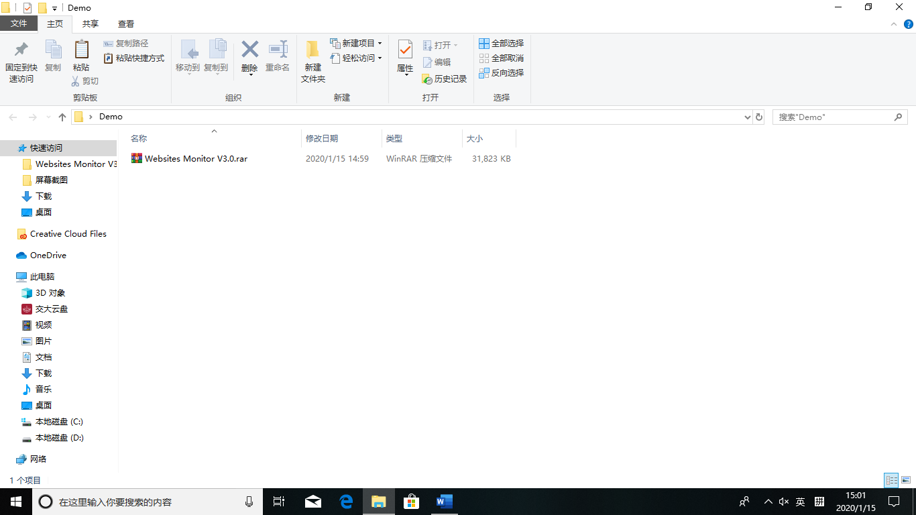

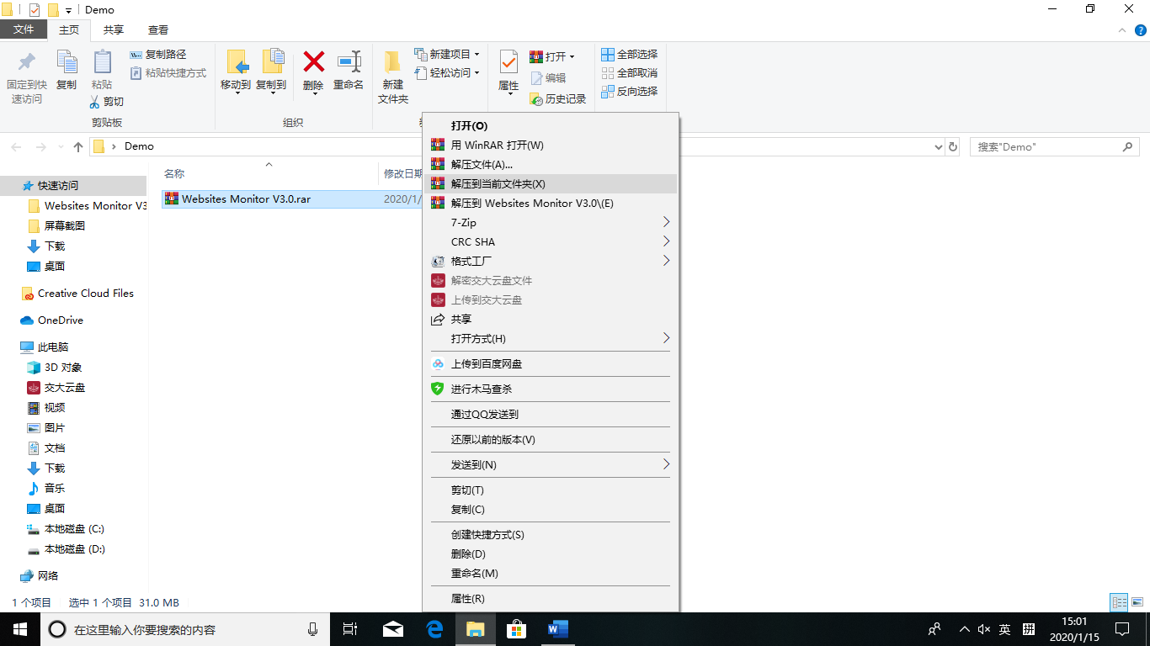

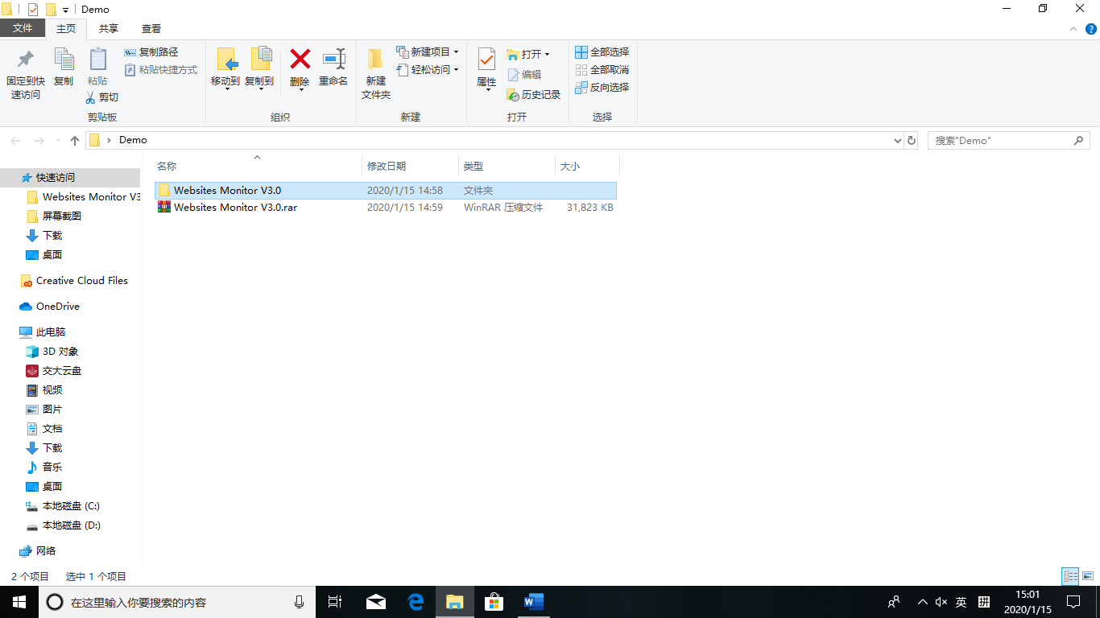

1. 双击进入“Websites Monitor V3.0”文件夹，打开“Websites Monitor.exe”执行文件进入软件。

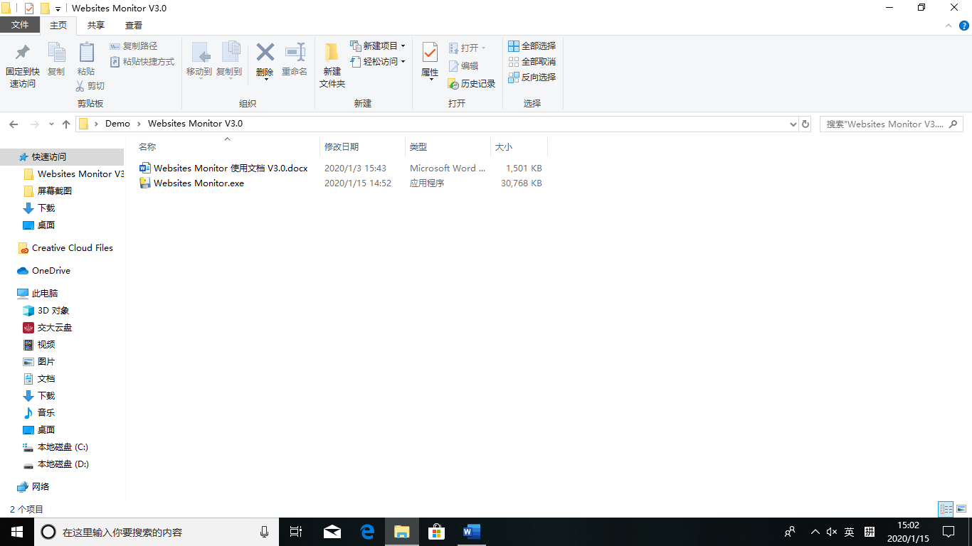

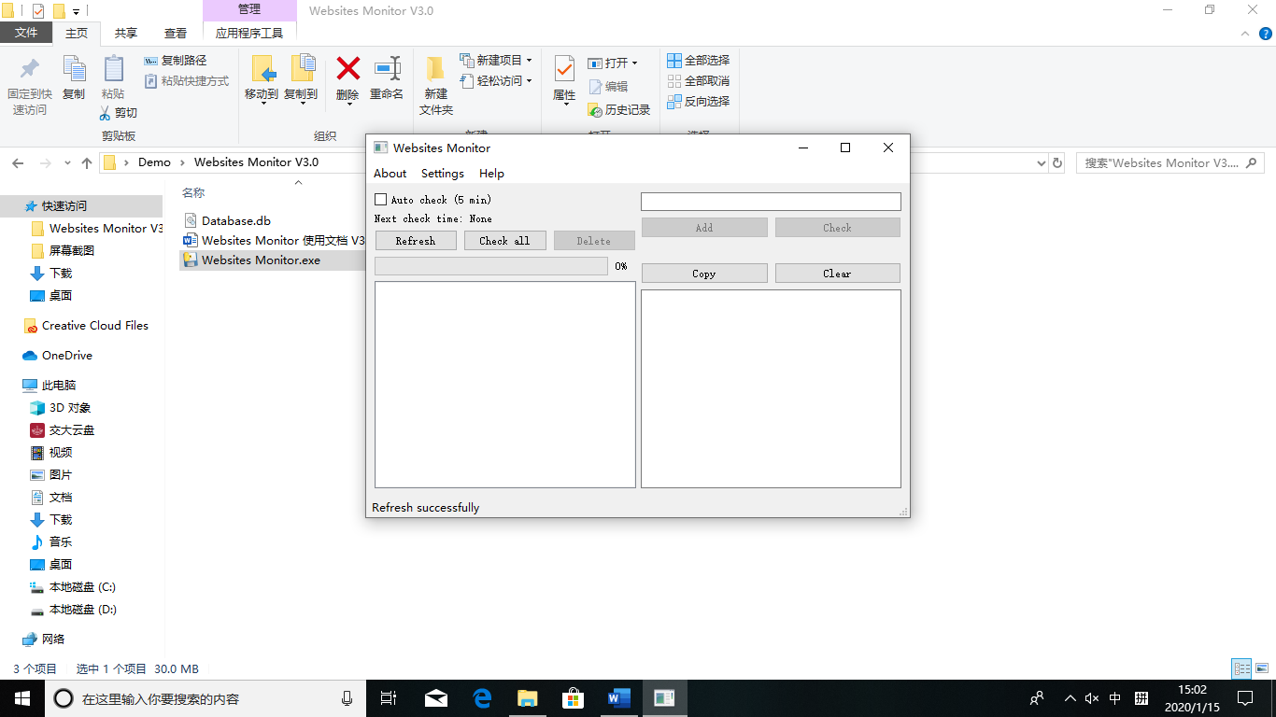

1. 程序右上方的文本输入框可以输入网址。

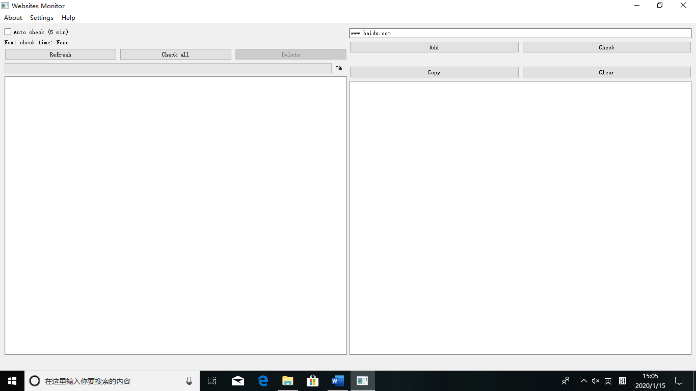

1. 输入完成后，若不为空并且与现有网址不重复，“Add”按钮即启用。点击“Add”按钮，即可将其加入网络列表中。若网址不以“http://”开始，程序会自动识别并添加“http://”。

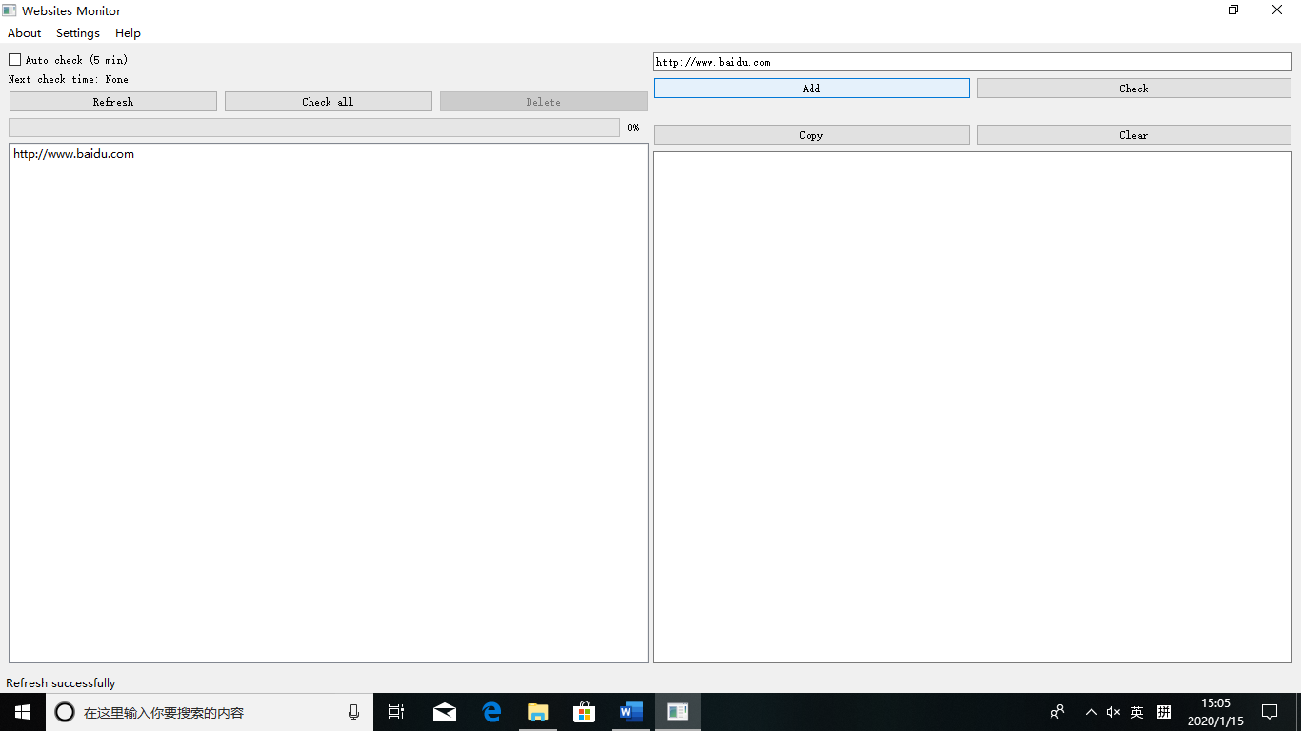

1. 若文本输入框不为空，点击“Check”按钮即可检查该网址状态。其结果显示在下方。

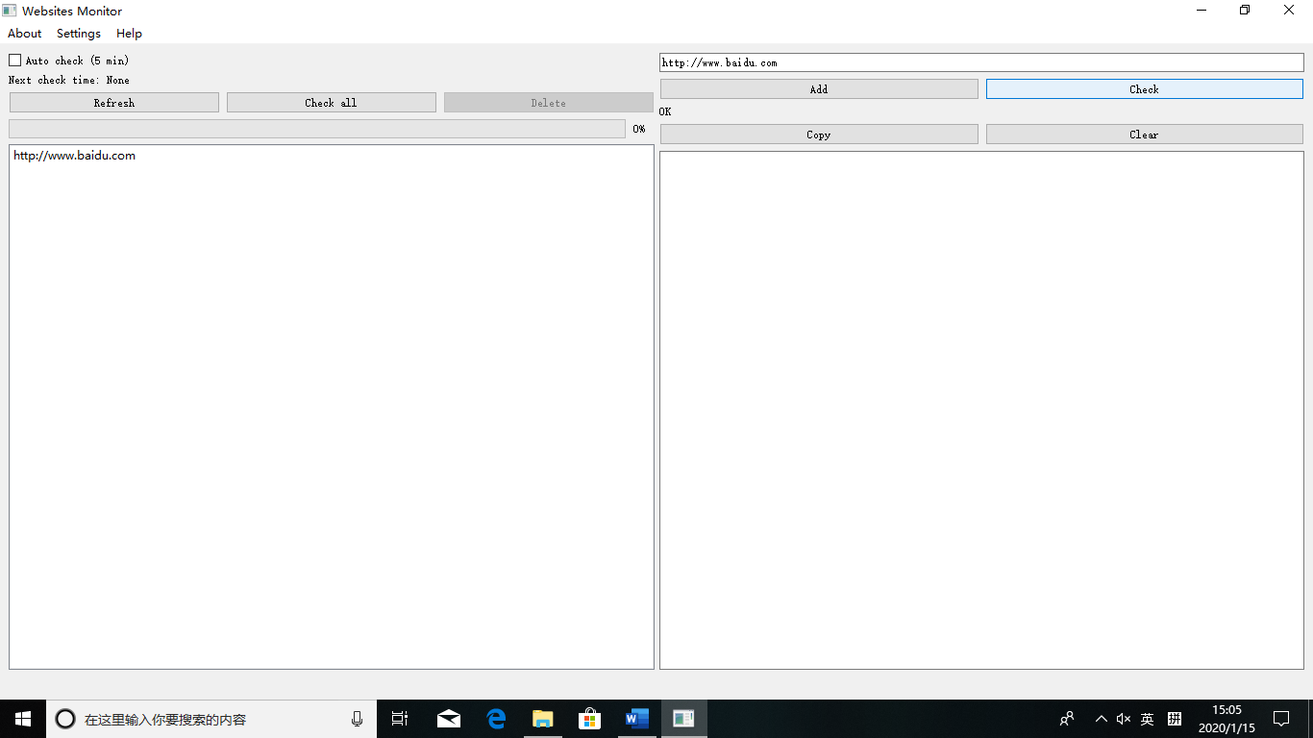

1. 可以点击“Refresh”按钮刷新网络列表。

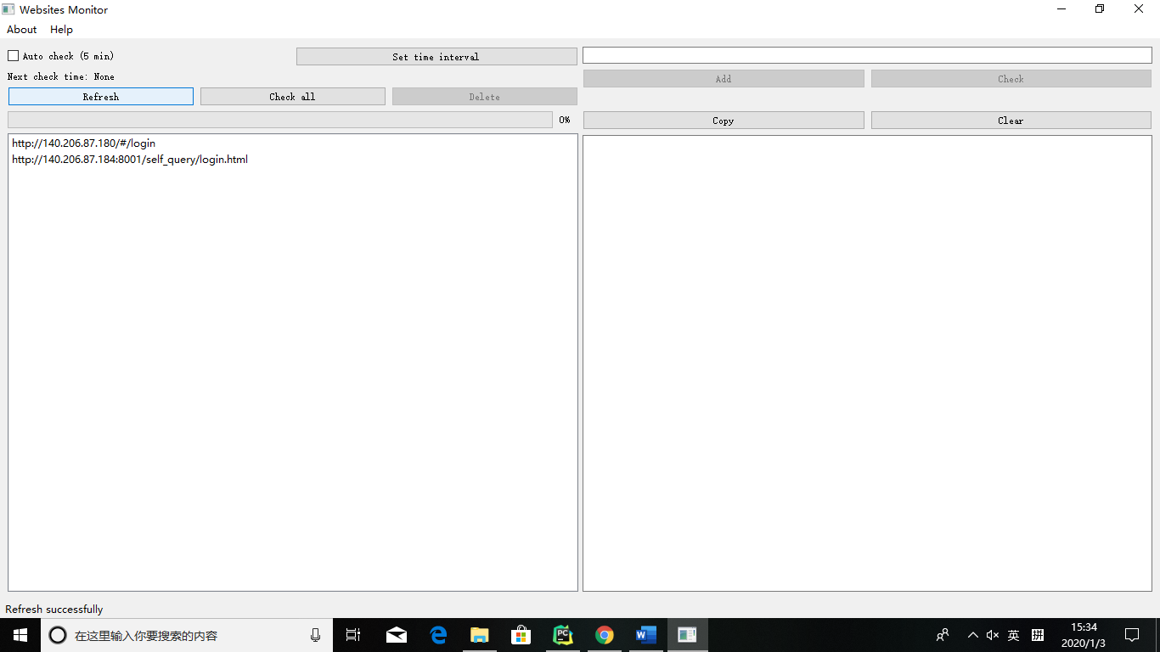

1. 点击“Check all”按钮检查列表中所有网址的状态。若某一网址连接出现问题，将会在右侧的文本浏览器中显示，并记录在“Log.txt”日志中。

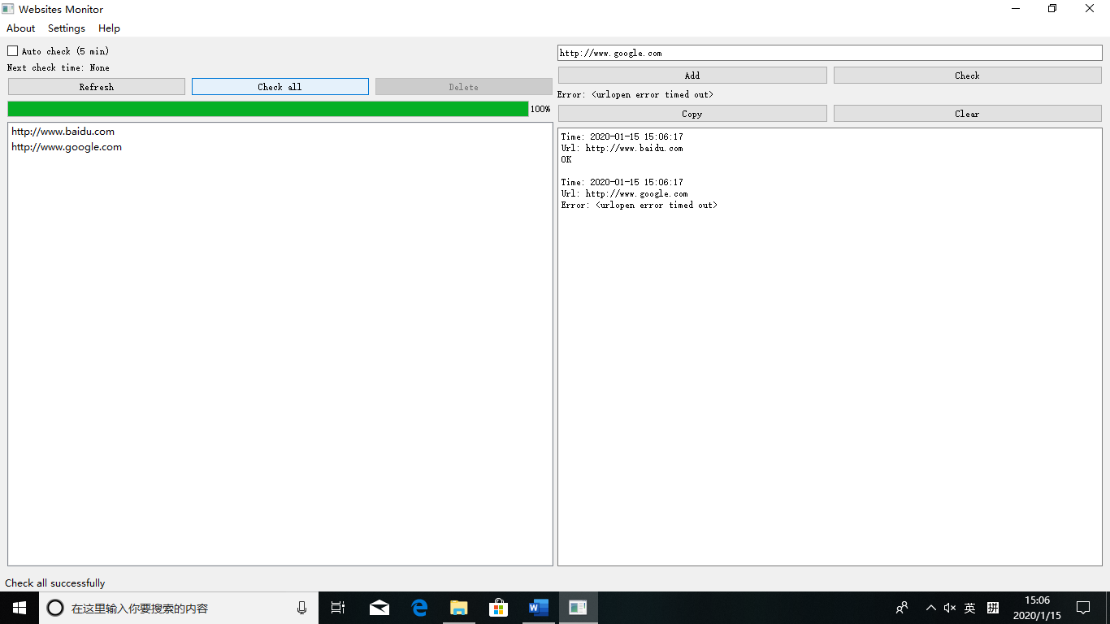

1. 选中复选框，即可定时检查。如图中所示，每五分钟检查一次。下方显示下次检查时间。

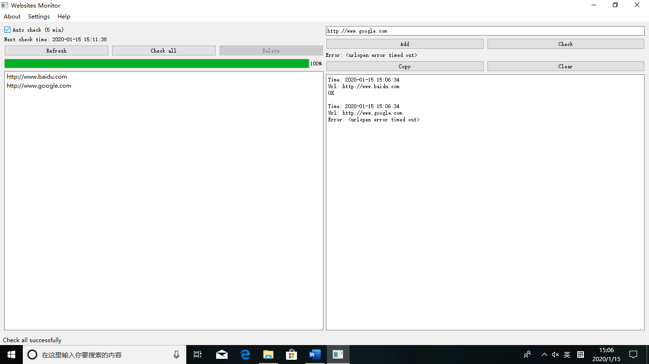

1. 单击选中左侧列表中的网址后，选中网址会被复制到文本输入框中。可对其进行“Check”操作。另外，选中后，“Delete”按钮将启用。点击“Delete”按钮即可将其从列表中移除。

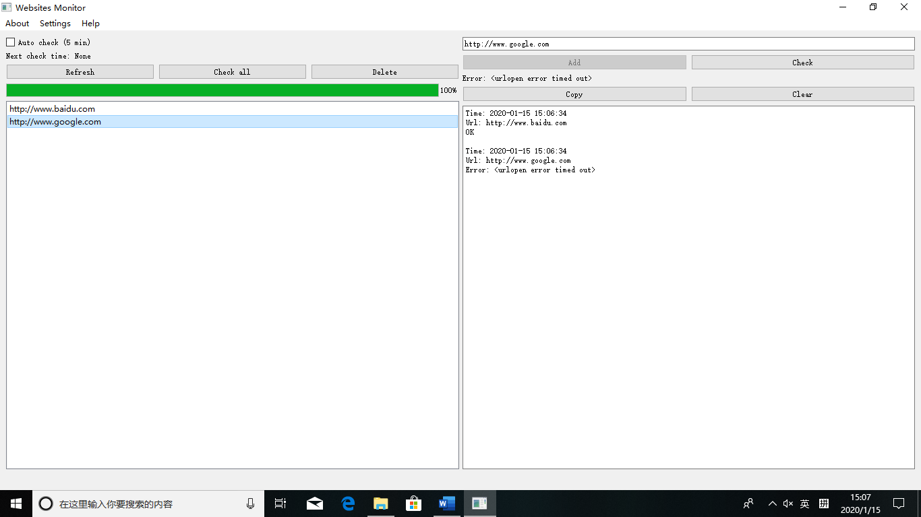

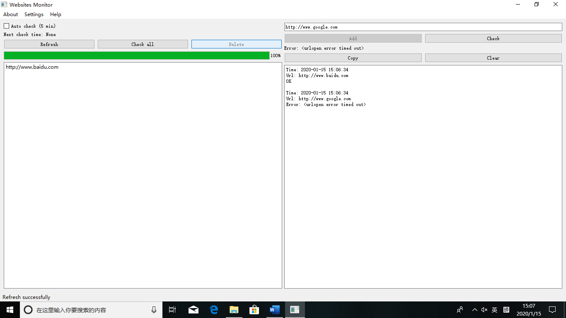

1. 双击左侧列表中的网址即可再对话框中修改网址。点击“OK”完成修改。

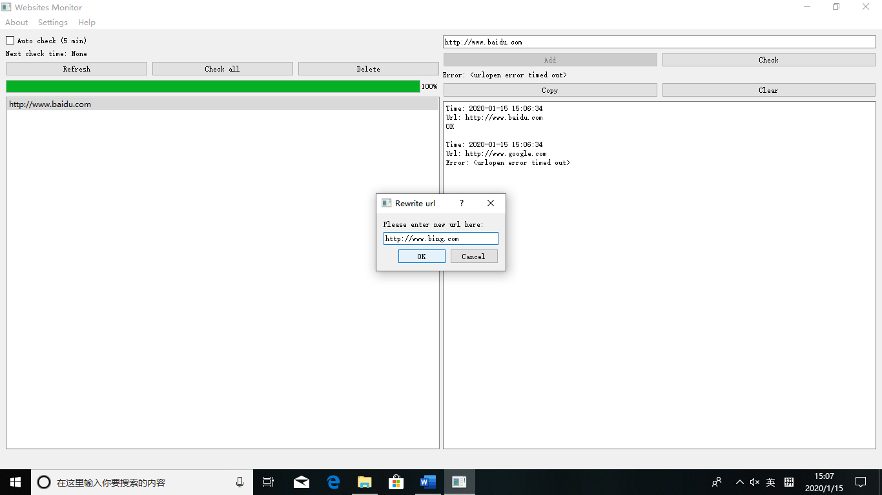

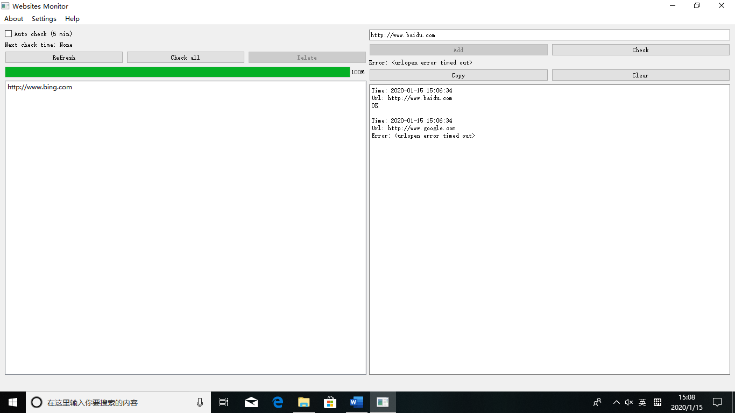

1. 点击“Copy”按钮即可将右侧文本浏览器中的错误信息复制到剪切板中。
2. 点击“Clear”按钮即可清除右侧文本浏览器中的错误信息。

注意：“Log.txt”中的日志不会被清除。

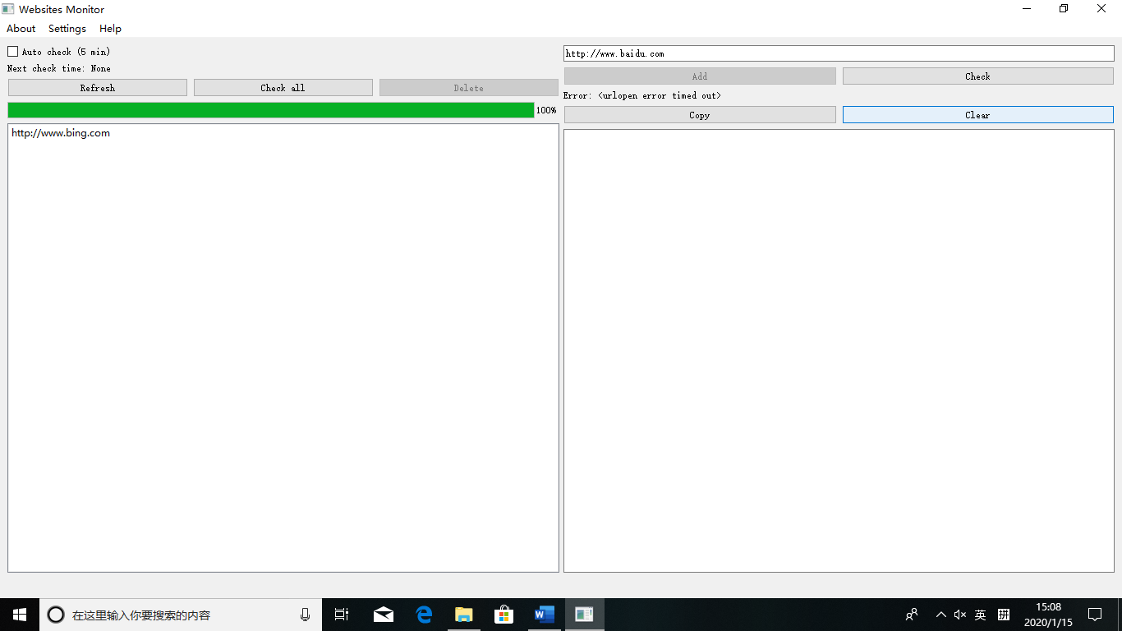

1. 点击菜单栏中的“Settings”可以设置自动刷新时间间隔和超时临界值两个参数。修改完成后，点击“OK”按钮即可。

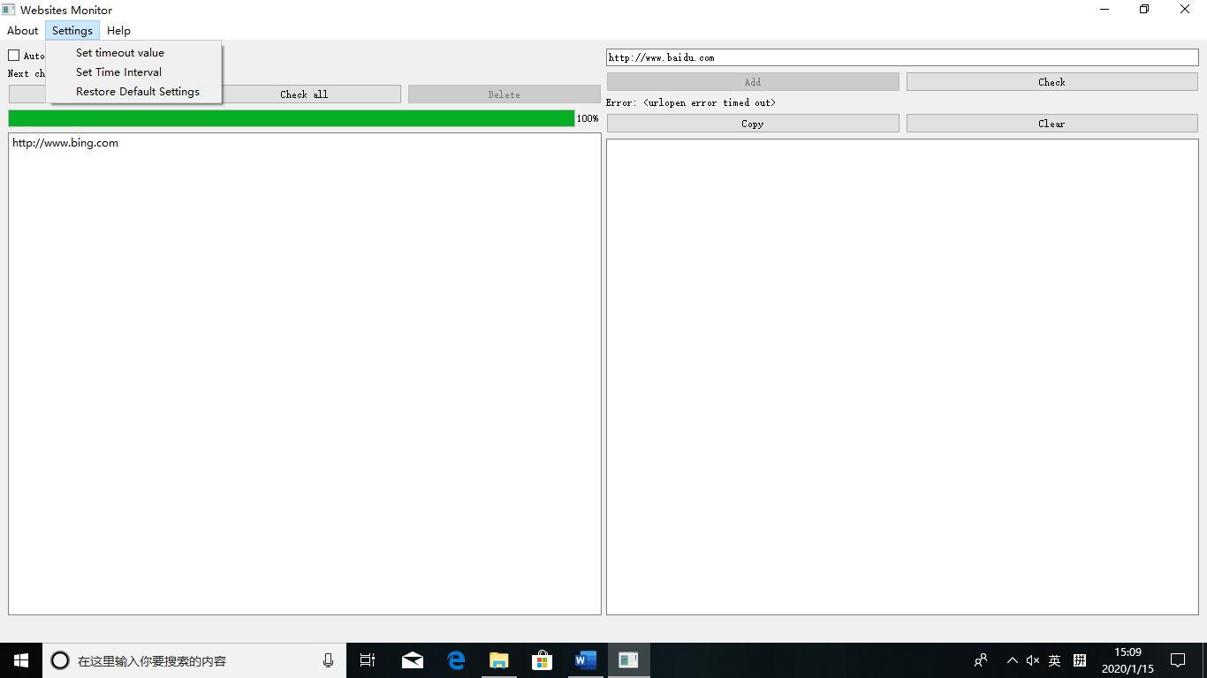

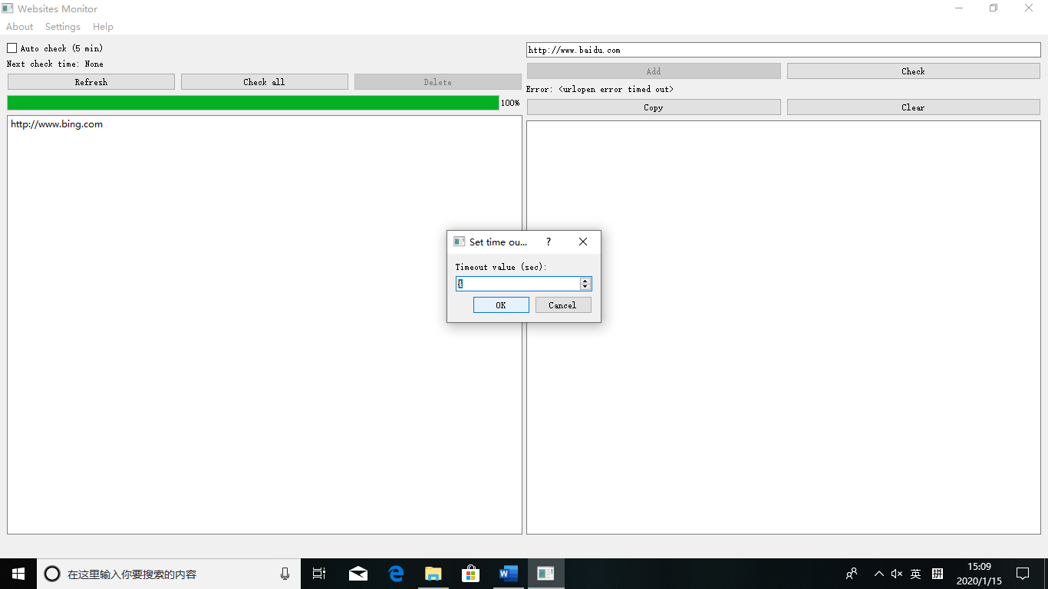

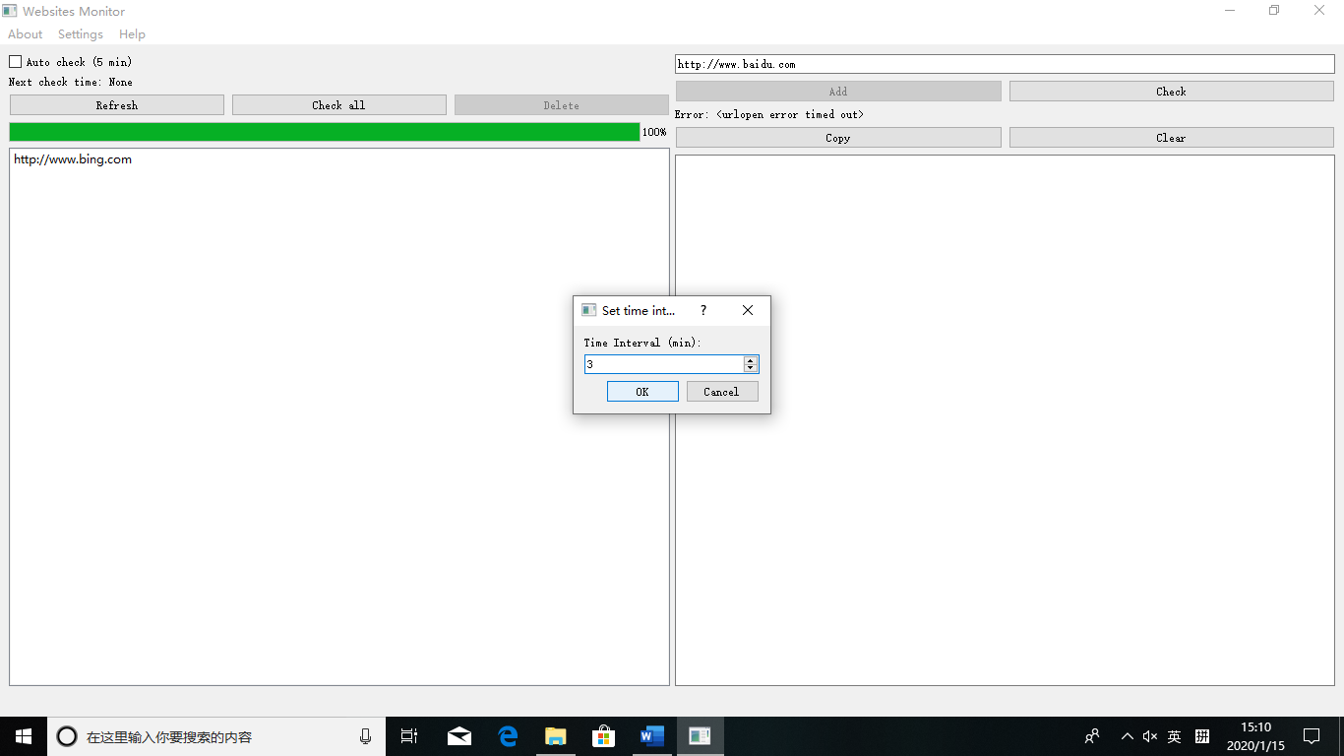

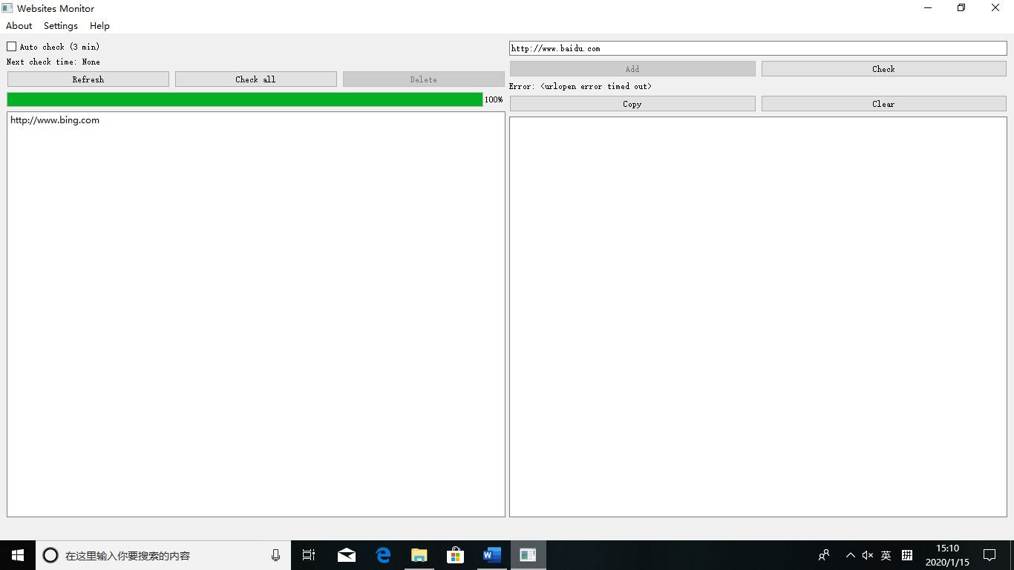

1. 在“Settings”中点击“Restore Default Settings”即可恢复默认设置（自动刷新时间间隔：5min，超时临界值：4s）。

**开发信息**

版本号：V3.0

作者：方宝乐

更新时间：2020-1-15

联系方式：fbl718@sjtu.edu.cn